附件1

会场位置及交通指引

2018中国绿色矿山建设峰会暨绿色矿山推进会成立大会，5月10日将在国家农业图书馆报告厅举行。届时，来自全国各地的绿色矿山建设者、院士专家、政府主管部门领导、媒体代表、行业协会代表、第三方服务机构代表等将莅临本会。

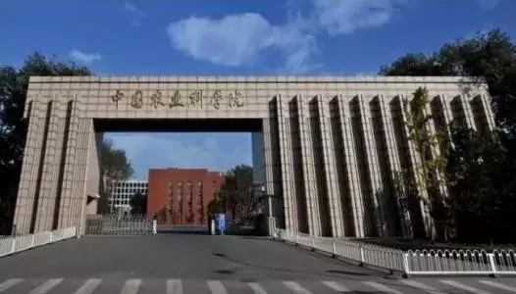
会议地点：北京市海淀区中关村南大街12号

（一）乘车路线（绿色会议倡导绿色出行）

地铁路线：4号线魏公村站 B口（东北方向）沿中关村南大街向北走200米到达中国农业科学院西门。

高铁火车站都有通往4号线的地铁，地铁内换乘即可。

首都机场坐机场快轨换乘地铁线无需出站，也可以乘坐机场大巴到达市内转乘公交、地铁。

（二）会议安排

会议主题：落实激励政策措施，推进绿色矿山建设

报到日期：2018年5月9日全天报到

报到地点：国家农业图书馆一层

会议日期：2018年5月10日

上午会议地点：国家农业图书馆一层报告厅召开2018绿色矿山建设高峰论坛暨中国林促会绿色矿山推进会成立大会

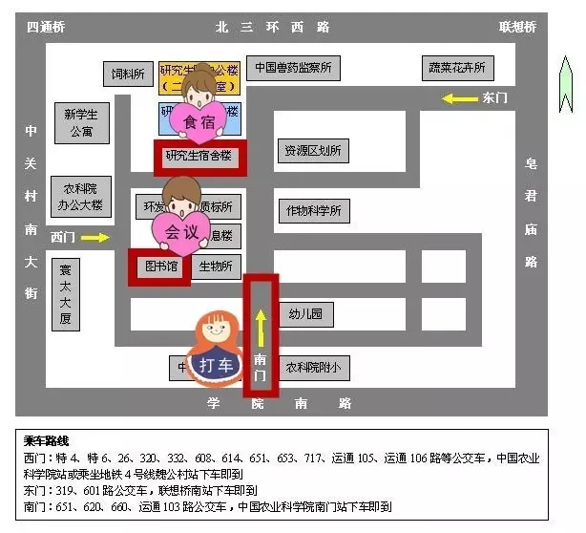
下午会议地点：国家农业图书馆四层第六、第七会议室召开技术与服务对接会

考察日期：2018年5月11日

考察内容:雄安新区、京西矿区生态环境治理实践

（三）联系方式
史京玺 010-64947251，13901398799
丛 鑫 010-89787802，13810281096
席红霞 010-64948421，13801216092
李 庆 010-82896903，15810907627

